Повторение и обобщение.

Сравнение , сложение и вычитание

дробей с разными знаменателями .

(Приключения в Аравии).

Комбинированный тип урока. Урок повторения и обобщения.

Цели:

- Обобщить и систематизировать учебный материал; сформировать навыки быстрого счета; подготовить учащихся к контрольной работе.

-развивать внимание, память, речь, логическое мышление, самостоятельность.

-воспитывать стремление достигнуть поставленную цель, чувство ответственности, уверенность в себе, умение работать в коллективе

-связь с другими предметами; обогащение знаний учащихся о литературе и истории

Оборудование: презентация, раздаточный материал для учащихся, лист «самооценка деятельности».

Ход урока:

Девиз:

«Чем больше я знаю, тем больше умею»

Ребята, что мы сейчас проходим?

Сегодня нас ожидает математическое путешествие в удивительную страну. Посмотрите на иллюстрацию и попробуйте догадаться, о какой стране я говорю? (сл.2).

Начнем с того, что наш караван пройдет проверку в Багдаде.

Из истории математики.

1. Самая первая дробь…
2. Пары простых чисел…… ,
3. Современную систему записи дробей с числителем и знаменателем создали в ……
4. А записывать дроби, как сейчас стали…..
5. Шестидесятеричные дроби существовали……..
6. А в Древнем Риме…….. , причем одну двенадцатую долю асса называли…….

Работа ведется в парах, осуществляется взаимопроверка.

Из Багдада мы отправляемся в Прекрасную Мекку. Первым испытанием станет поиск «Источников жизни». Всего их 4.

Источник 1.

Основное свойство дроби.

Повторяем!

**Если числитель и знаменатель дроби**

**умножить или разделить на одно и тоже число,**

**то получится _________________________.**

Закрепляем !

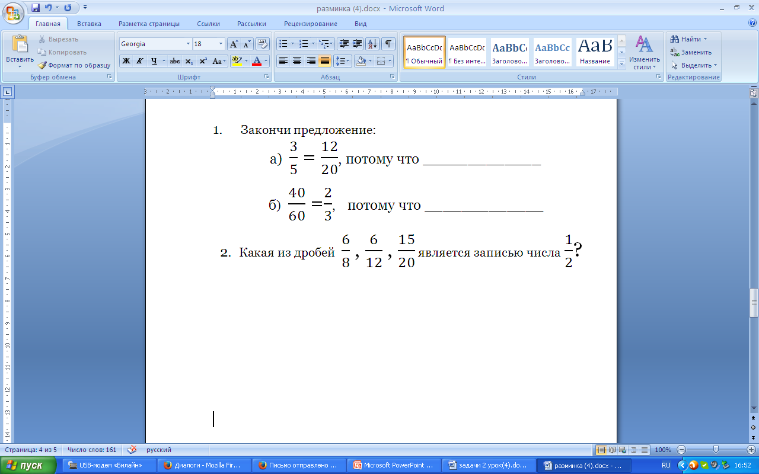

Источник 2.

Сокращение дроби.

Повторяем!

**Сократить дробь на какое-нибудь число, не равное 1, значит ( ____ ).**

Закрепляем!

1.Выпиши те дроби, которые можно сократить:

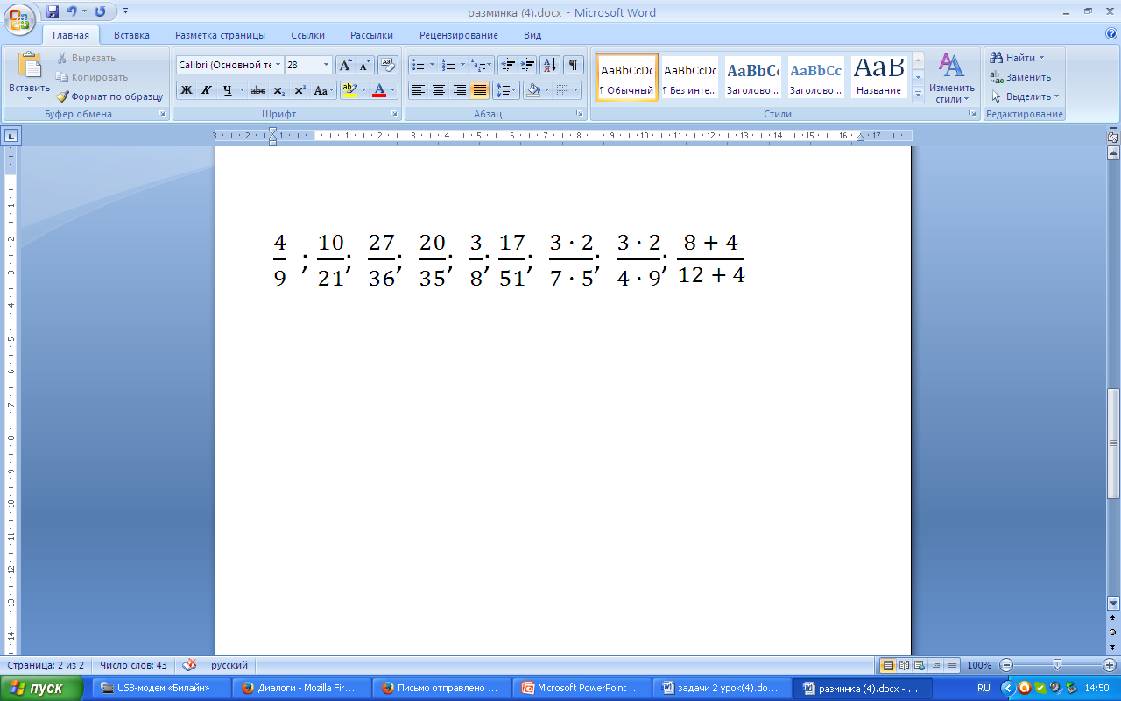

2. Придумай и запиши по 3 сократимые

и несократимые дроби.

Ответ: _________ сократимые

_________ несократимые.

Источник 3.

Приведение дробей к общему знаменателю.

Повторяем!

**Основное свойство дроби дает возможность**

**заменить любую дробь равной ей дробью,**

**но с другим знаменателем и числителем.**

Закрепляем!

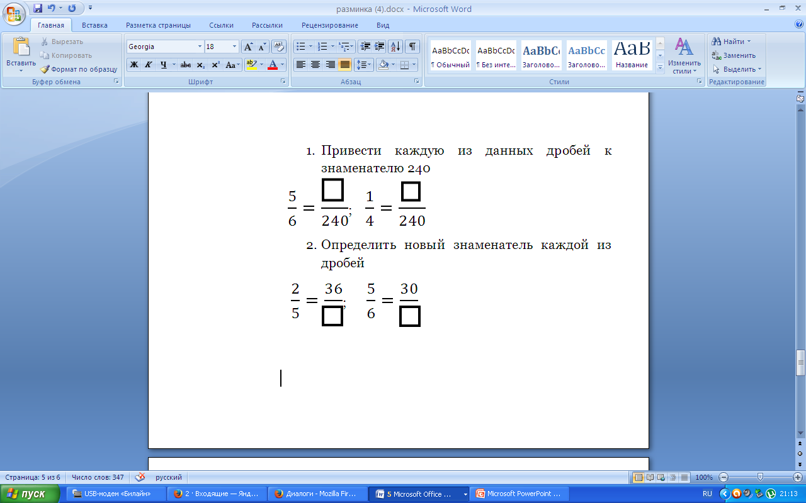

Источник 4.

Сравнение, сложение и вычитание дробей

с разными знаменателями.

Повторяем !

**Чтобы сравнить, сложить или вычесть дроби,**

**нужно сначала привести их _____________ ,**

**а затем сравнивать, или складывать, или вычитать.**

Закрепляем!

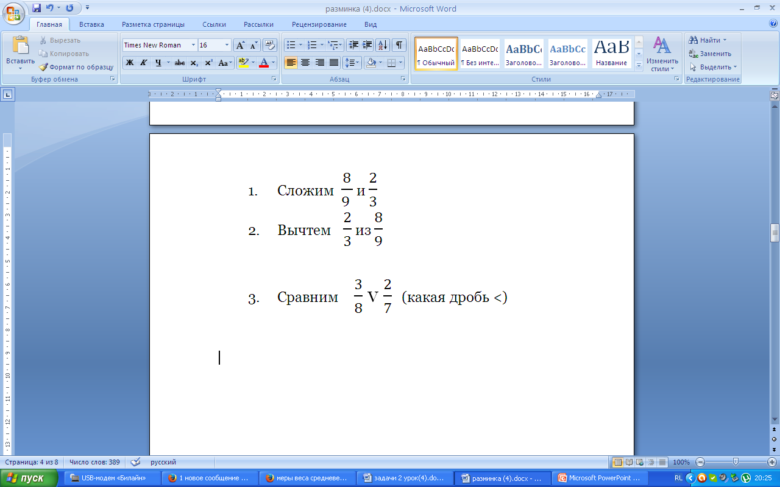 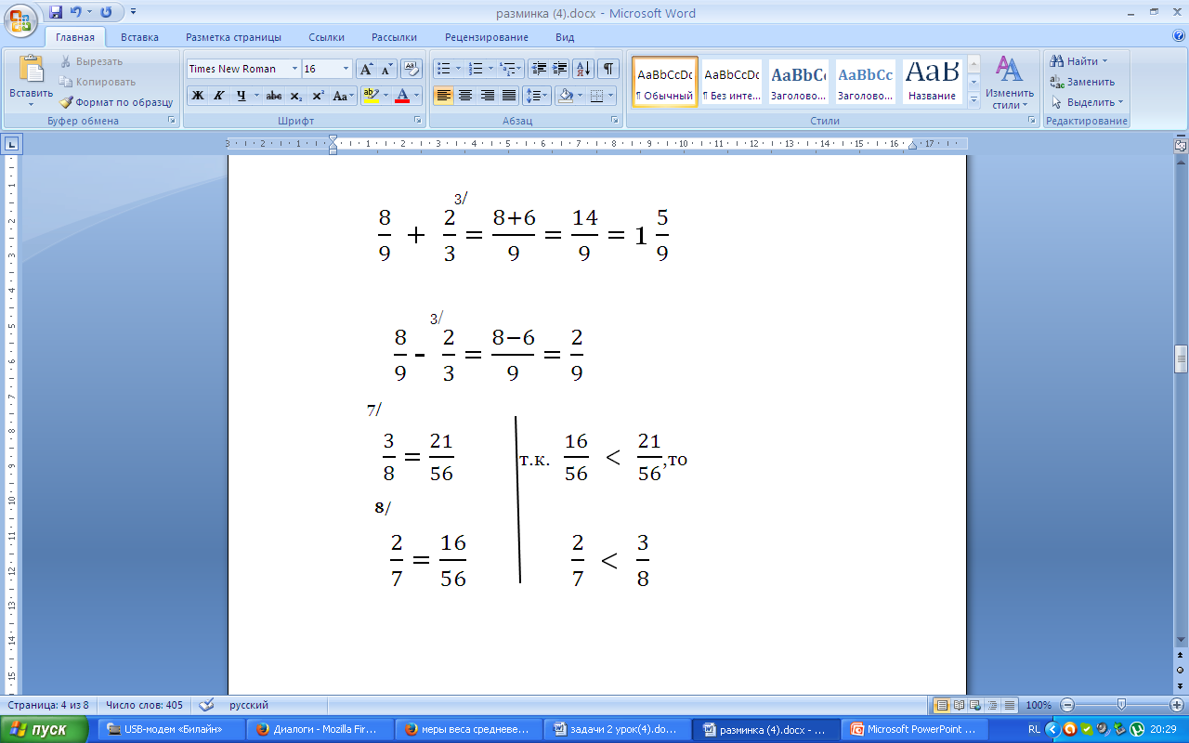 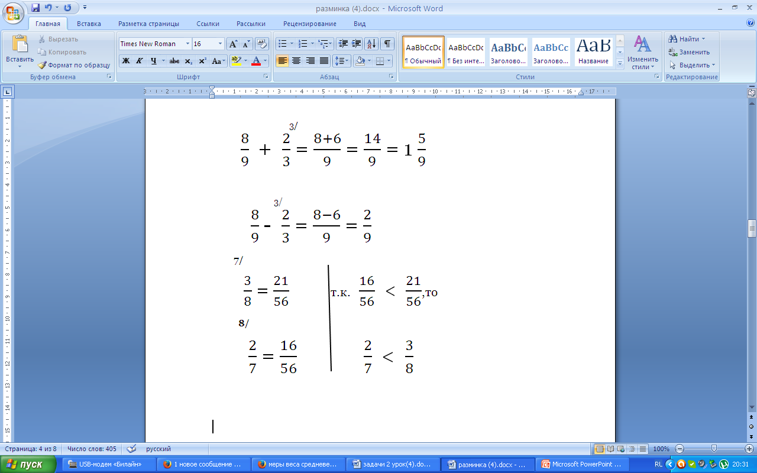

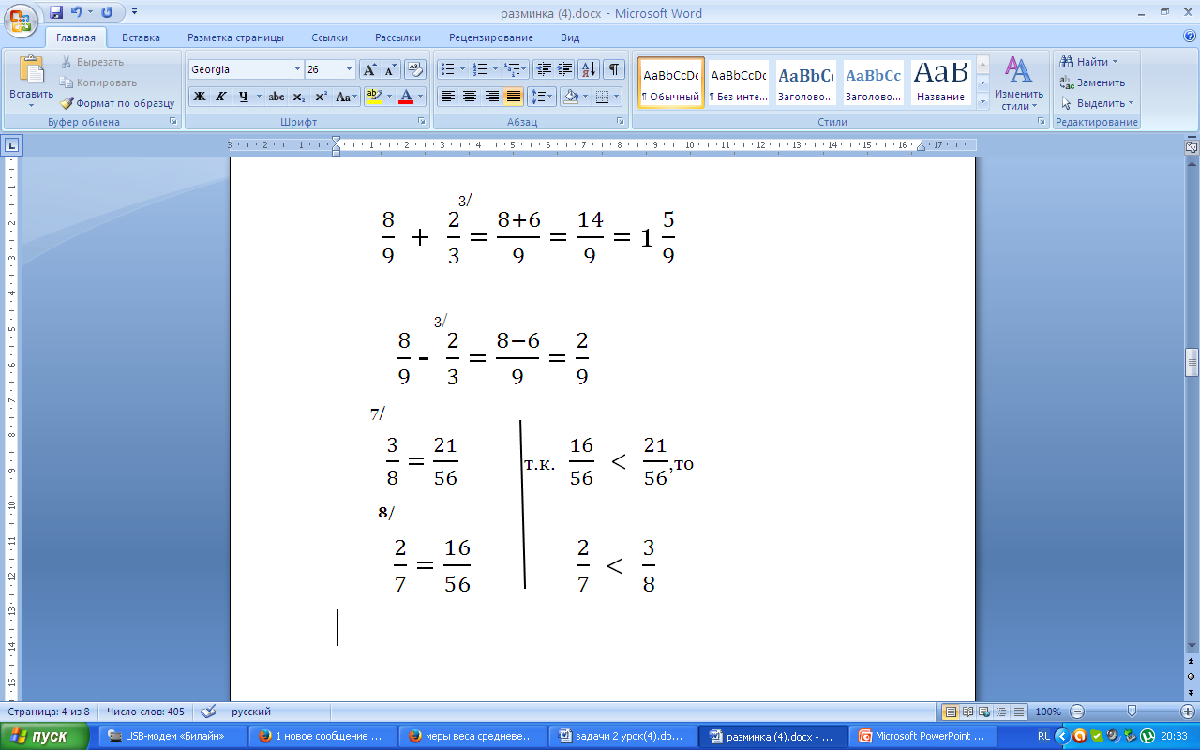

III. Самостоятельная работа.

Мы прошли все 4 источник, и нас ждет еще одно удивительное место, но для того, чтобы его достигнуть, мы должны выполнить задание.

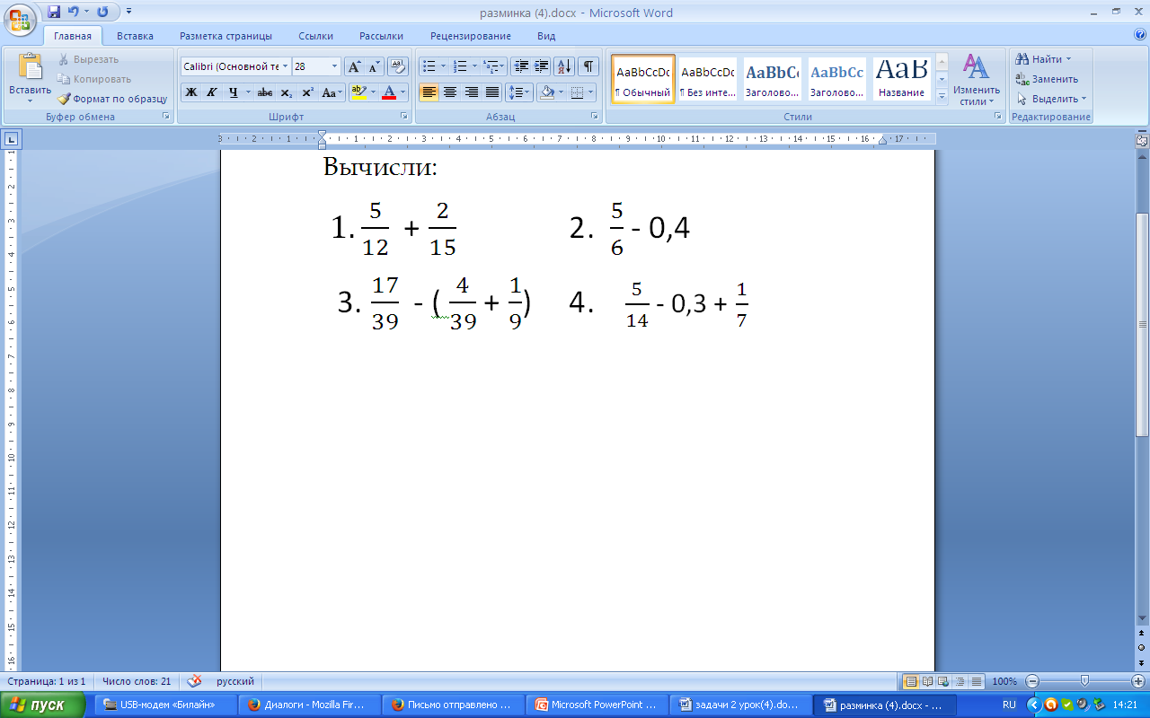

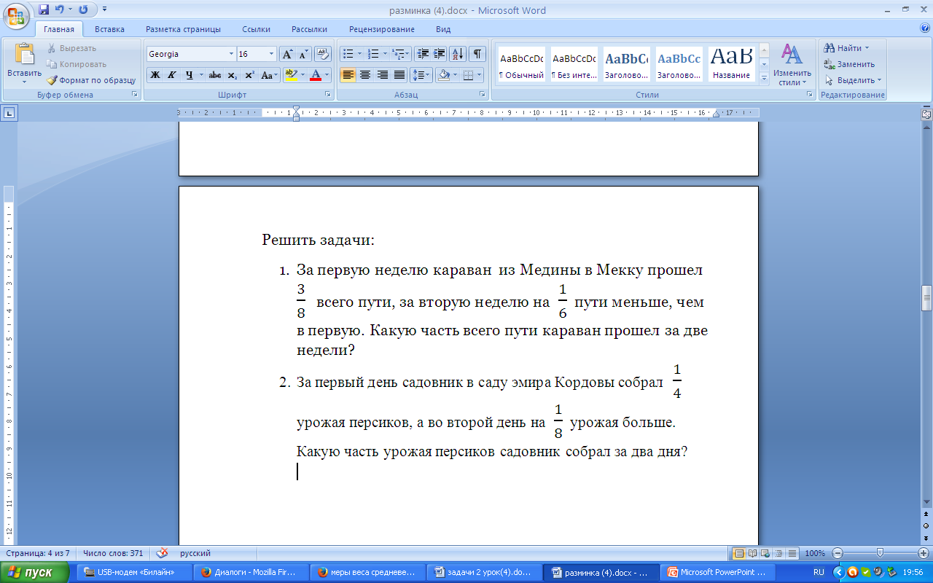

Давайте проверим ответы, если они у вас правильные, то Вы достигли Оазиса знаний и можете расшифровать слово ответить на вопрос.

Оазис Знаний

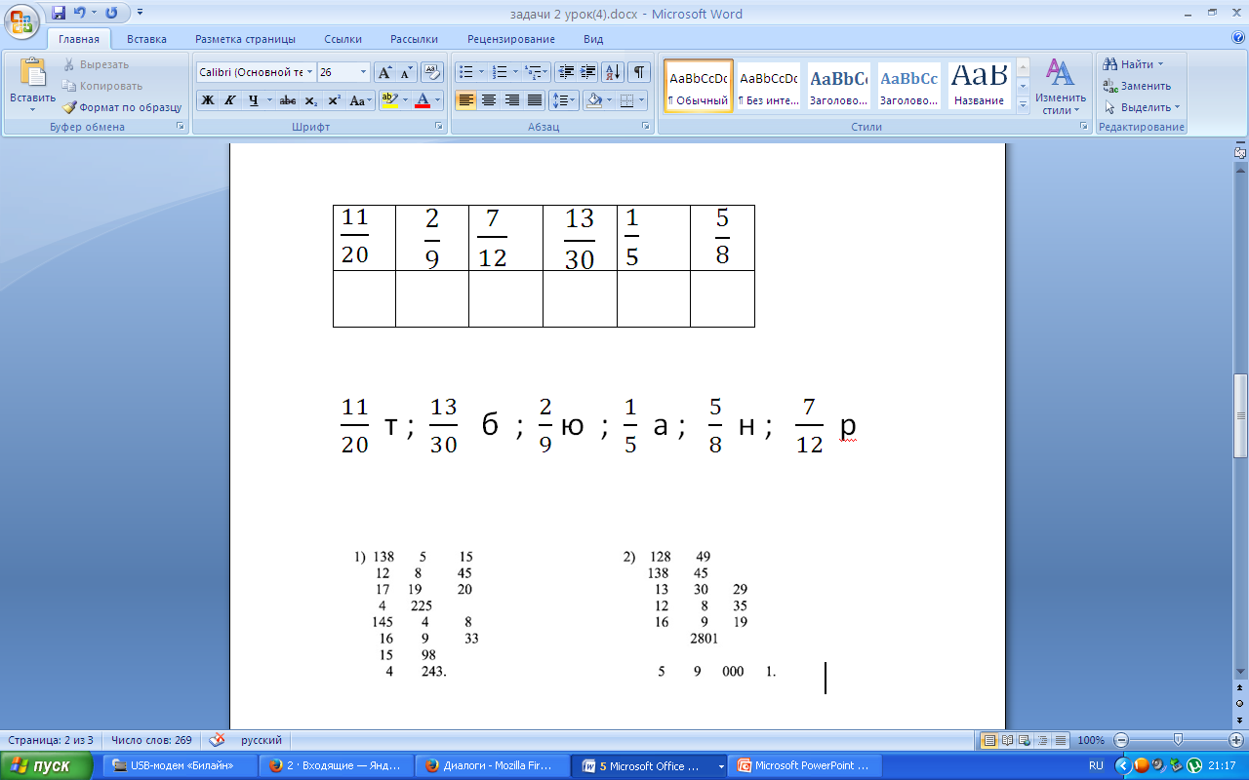



Это – головной убор

в мусульманских странах

Какой цветок был

назван потому,

что формой напоминает

этот головной убор?

Слайд17.

А теперь мы должны как можно быстрее выполнить задание, пересекаем «Перевал быстрых».

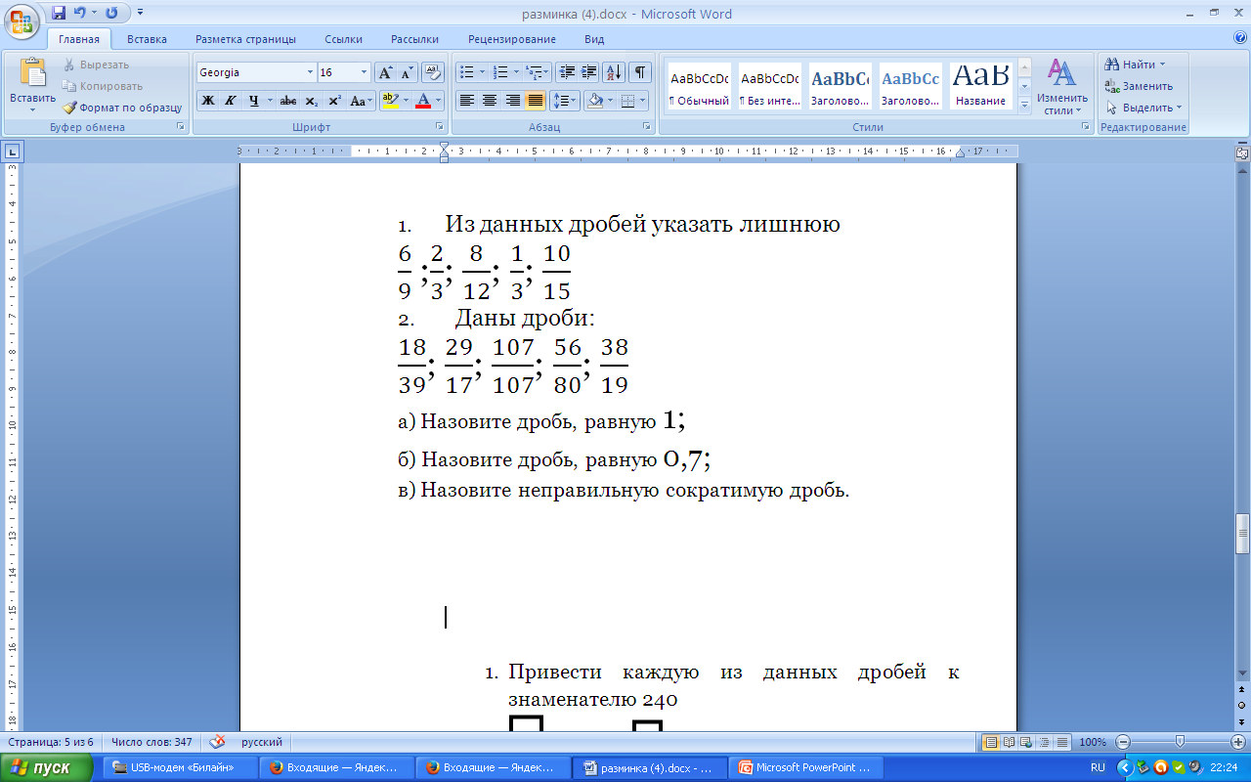

Следующая остановка - «Озеро поэтическое».

Подумайте, что Вы видите? Попробуйте прочитать.

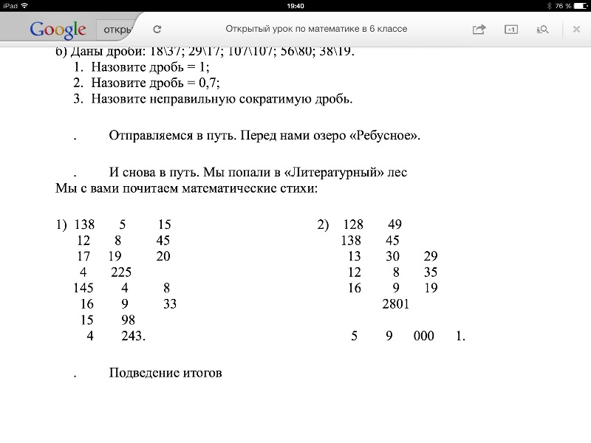

Мы достигли «Прекрасную Мекку» и нас ждет здесь награда. Выставление оценок, домашнее задание. Работа с бланком рефлексии.

Прекрасная Мекка

